**小学语文学科名著阅读指导课程（一年级）**

**第一课《影子》和《下雨谁高兴》**

**学习任务**

1.请打开语文书第80页，用你喜欢的方式读一读《影子》这篇课文。

2.看看课后的生字，你是否还记得它们？请把每个字认真地读一读，再记一记。

3.依据课后的习题，回忆一下课堂上老师所讲的内容。

**知识要点**

通过读《影子》感受诗歌的生动有趣，并通过读《下雨谁高兴》激发学生对儿童诗的喜爱。

**相关内容链接**

**《影子》**

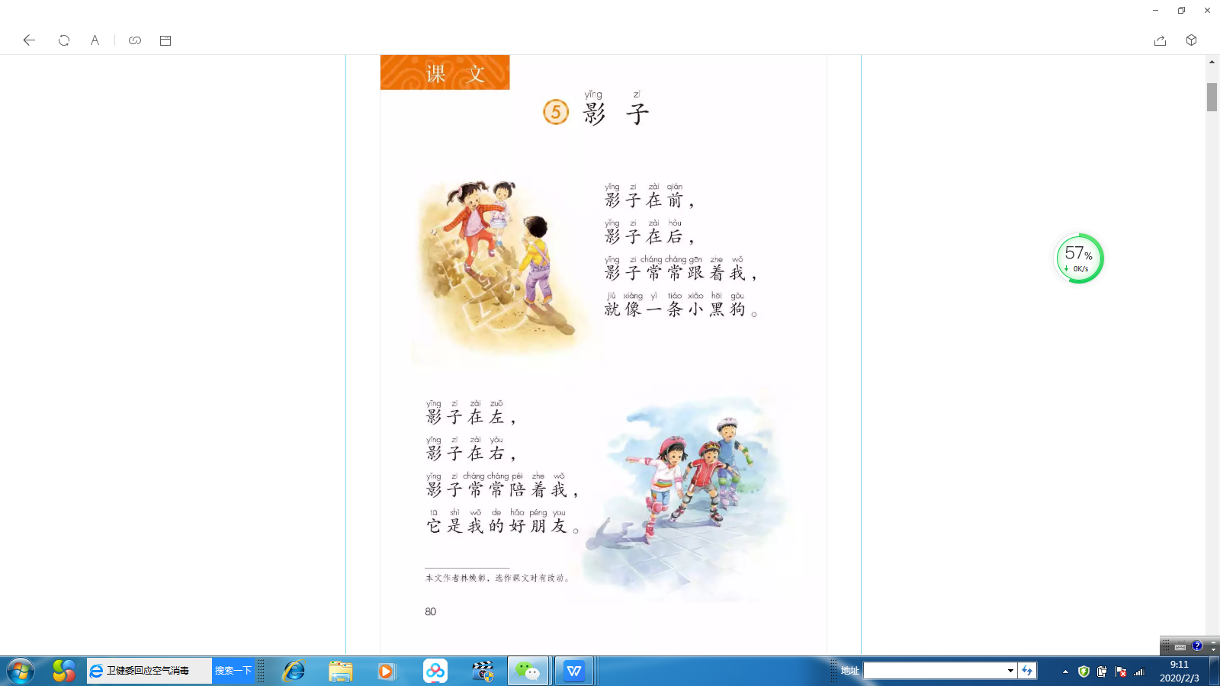

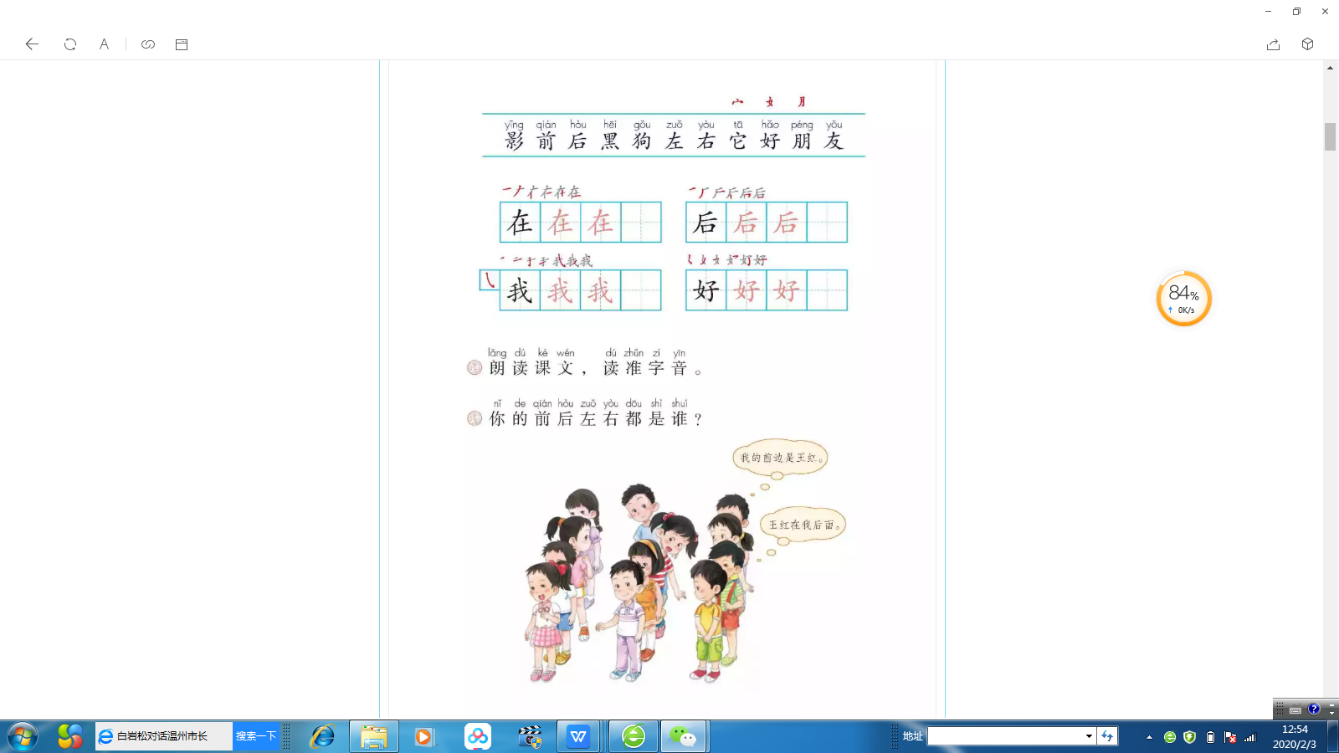

**品读《影子》**

上学期我们学习《影子》这篇课文，相信你对影子这一自然现象已经有了一些了解。影子时而在前，影子时而在后。它常常跟着我们，就像一条小黑狗。这可真可爱啊！而且，影子始终和我们形影不离的，真的很像我们最好的朋友。多么有趣的表达啊。现在我们就再次打开课本第80页，用你自己喜欢的方式，读一读这首儿歌吧！可以拍手读，也可以读给家里人听啊！

**品读儿童诗**

读了《影子》这篇这么有意思的小儿歌，你一定对影子这一自然现象充满了喜爱和好奇吧。生活中还有很多有趣的自然现象呢。比如，雨后的彩虹、蓝天上的白云，还有冬天的雪花，夏天的小雨。你喜欢下雨吗？猜一猜，下雨后谁最高兴？快点读读下面的阅读链接吧。

【阅读链接】

下雨谁高兴

作者：盖尚铎（gài shàng duó）

下小雨，

谁高兴？

满山蘑菇（mó gu）最高兴，

举（jǔ）把花伞把雨迎（yíng）。

下小雨，

谁高兴？

山间小溪（xī）最高兴，

哗啦（huā lā）哗啦去远行（xíng）。

雨停（tíng）啦，

谁高兴？

河边青蛙最高兴，

呱呱呱呱乐（lè）鼓（gǔ）鸣（míng）。

同学们，通过今天的阅读，你一定觉得这些短小的儿童诗特别有意思吧！相信只要你留心观察生活，善于发挥你的想象，将来你一定也能创作出不错的作品，说不定还能成为小诗人呢！老师期待着你们的作品哦。